KİM MİHRİ FİLM EKİBİ
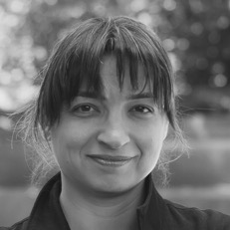
Berna Gençalp
Yönetmen, Senarist
Berna Gençalp, lisans ve yüksek lisans eğitimini sinema üzerine Eskişehir Anadolu Üniversitesi ve İstanbul Bilgi Üniversitesi’nde yaptı. Yunanistan’da Mediterranean Film Institute, Macaristan’da Katapult senaryo atölyelerine özgün uzun metrajlı kurmaca film senaryoları ile katıldı. Berlin Film Festivali’nin Talent bölümüne seçildi ve Antalya Film Festivali’ne davet edildi. Türkiye’de bağımsız canlandırma sinemasını geliştirmek üzere şekillendirilen Canlandıranlar’ın isim annesidir. Canlandıranlar Festivali’nde değişik görevlerde çalışıyor. 2014 yılında, Kerime Nadir ve Agatha Christie’de Benlik Kurgusu: Ben Senin Klişen Değilim başlıklı makalesiyle; Kadın Hayatlarını Yazmak: Oto/Biyografi, Yaşam Anlatıları, Mitler ve Tarih Yazımı başlıklı uluslararası sempozyuma katıldı, sempoyum kitabına makalesi dahil edildi. Şiirleri Sözcükler Dergisi ve Artful Living’te yer alıyor. İzmir doğumlu Berna Gençalp, İstanbul’da yaşıyor ve çalışıyor. Kim Mihri projesinin tasarımı, filmin senaryosu ve yönetmenliği Berna Gençalp’e aittir.

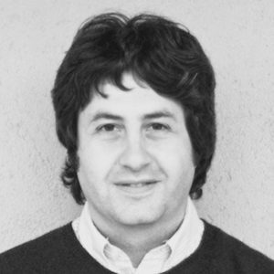
Berat İlk
Yapımcı
Canlandırma sanatçısı, yönetmeni ve yapımcısı olan Berat İlk Eskişehir Anadolu Üniversitesi Çizgi Film mezunudur ve Anima’nın kurucu ortakları arasında yer almıştır. İlk, Türkiye’deki canlandırma sinemasının ihtiyaçlarını ve mevcut üretim ortamını göz önüne alarak, 2008 yılında Canlandıranlar isimli projeler geliştirmeye başladı. Daha sonra, İstanbul Avrupa Kültür Başkenti etkinlikleri çerçevesinde, İstanbul Bilgi Üniversitesi VCD Bölümü ortaklığıyla Canlandıranlar Yetenek Kampı’nı hayata geçirdi. ASIFA Türkiye, Canlandıranlar Derneği ve Canlandıranlar Festivali’nin başkanı olan Berat İlk, çeşitli ünivesitelerde de ders veriyor. Yapımcısı olduğu Canlandıranlar Yetenek Kampı filmleri ulusal ve uluslararası festivallerde pek çok ödül almış olan Berat İlk’in jüri üyesi olarak yer aldığı festivaller arasında Güney Kore’de gerçekleştirilen SICAF, Mısır’da gerçekleştirilen Kahire Uluslararası Çocuk ve Gençlik Filmleri Festivali, Akbank Kısa Film Festivali bulunmaktadır. Yapımcılığın yanı sıra yönetmen olarak filmografisinde yer alan kısa filmler arasında insan hakları ve çocuk hakları konulu kısa animasyon filmler ve Türkiye’deki animasyon sanatçıları üzerine belgeseller bulunmaktadır.

Yonca Ertürk
Yapımcı
Sinema filmleri, reklam ve kısa film yapımcısı. Kim Mihri belgeseli yapımcılarından ve kukla çocuk filmi Rimolar ve Zimolar’ın yapımcısı ve yaratıcılarındandır. Ezel Akay’ın Neredesin Firuze filmindeki yapımcılık görevi yanısıra İFR, Anima, Sinefekt’te çalıştı. Çeşitli filmlerde uygulayıcı yapımcılık ve vfx/post-prodüksiyon yapımcılığı yaptı. Bilgi Üniversitesi ve Işık Üniversitesinde Yapım dersleri verdi. Canlandıranlar Derneği kurucularından ve yönetim kurulu üyesi, SEYAP üyesi. Halen Netflix Türkiye’de Post Manager olarak çalışıyor.
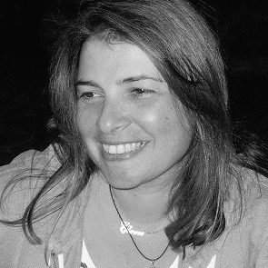
Eleni Lomvardou
Besteci
Atina, Yunanistan’da doğan Eleni Lomvardou bir film ve medya bestecisi, yapımcı ve stüdyo sahibidir (Studio 34 Müzik Yapımcılığı). Pek çok uluslararası tiyatro yapımı, T.V. oyun programı ve televizyon dizileri için müzik yazmıştır. Ayrıca Amerikan ve Uluslararası Film Festivallerinde ödüller alan kısa filmler ve belgeseller için besteler yapmıştır. Eleni Lomvardou aynı zamanda New York kareograflarıyla işbirliği yaparak New York ve Washington D.C şehirlerindeki Amerikan Dans Festivallerine katılan dans gösterileri için müzik bestelemiştir. Müziği Ağustos 2014’te Amerika’nın en çok dinlenen klasik müzik istasyonu WQXR’ın 24Saatlik Yeni Çıkış Yapan Kadın Besteciler Maratonu’nun da dahilinde olduğu pek çok radyo istasyonunda çalınmıştır. Yeni besteleri New York şehrindeki Caz Konserlerinde çıkış yapmıştır. Eleni Lomvardou NYU(New York Üniversitesi) Film Besteciliği ve Müzik Teknolojisi alanında yüksek lisans ve New York Devlet Üniversitesi’nin Crane School of Music fakültesinden Müzik Besteciliği lisans diplomaları sahibidir. Manhattan Yapımcılar Birliği Organizasyonu’nun yapımcı-sanatçı üyesi ve de IAWM’nin (Müzikteki Kadınların Uluslararası Birliği) üyesidir. Eleni diyor ki: “Bu projeye katılmadan önce Mihri hakkında pek bilgim yoktu, ancak ne kadar öncü, maceracı, savaşçı ve hayalperest olduğunu öğrendikçe kendimi onunla özdeşleştirdim, kendisine karşı büyük bir saygı ve hayranlık duymaya başladım. Sanatı, hayatı, tutkusu, işi, kararlığı dünya çapında tanınırlık kazanmayı hak ediyor çünkü hepimizin ilham alması ve takip etmesi gereken bir kadın sanatçı. Benim umduğum da tam olarak bu: Bu filmin, dünyanın her yerindeki genç kadınları korkusuzca hayallerini takip etmeleri için motive ve teşvik etmesi için Mihri’yi hayata döndürmesi.

Gözde Koyuncu
Görüntü Yönetmeni
1988’de Türkiye’de doğan Gözde Koyuncu, orta okul eğitiminin sonuna kadar Amerika’da yaşadı. 2000 senesinde Türkiye’ye dönerek Eskişehir Anadolu Lisesi’ni bitirdi. 2004 senesinde Bilgi Üniversitesi İletişim Fakültesi’nin Film ve Televizyon bölümüne başladı; 2006’da üniversiteden başarı bursu kazandı. Bilgi Üniversitesi’nden yüksek başarıyla mezun olan Koyuncu aynı zamanda Görsel İletişim ve Tasarım bölümünden yan dal dersleri tamamladı. Lisans eğitimini tamamladıktan sonra Avusturalya Devleti’nin Endeavour Burslarını kazanarak Sydney Film Okulu’nu tam burslu okudu. Şu anda Armadillo Yapımcılık LTD isimli bir yapımcılık şirketi sahibi olan Koyuncu, Görüntü Yönetmenliği mesleğine İstanbul’da devam etmektedir. Çok sayıda film, reklam, TV yemek programları ve kısa filmde çalışmıştır.

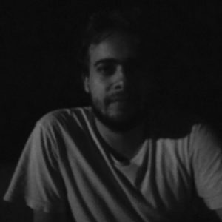
Fırat Terzioğlu
Kurgu
1992 yılında İzmir’de doğdu. Eğitimini Ege Üniversitesi Felsefe bölümünde aldı. Bir süredir kurgu üzerine çalışıyor ve birçok uzun/kısa metraj film projesi içerisinde yer aldı. Ekim 2017’de İKSV’nin düzenlediği Fragman Atölyesi’ne seçildiğinden beri fragman kurgusu özelinde yoğunlaşmaya da devam ediyor. Şu anda serbest kurgucu olarak çalışıyor.

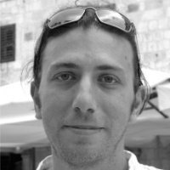
Oğuz Kaynak
Ses Kayıt
Oğuz Kaynak İstanbul Üniversitesi Radyo-Televizyon-Sinema bölümünden mezun olup, yüksek lisans diplomasını İstanbul Bilgi Üniversitesi Film ve Televizyon bölümünden almıştır. Filmde sese odaklanan yüksek lisans tezini bitirdikten sonra, ses tasarımcısı, ses editörü ve sound mixer olarak pek çok ulusal ve uluslararası projede çalışmıştır. TRT 3’te 10 sene boyunca film müziği ve gitar müziğiyle ilgili radyo programları yapımcılığı yapmıştır. Giyotin Film’in kurucu ortaklarındandır. 2007’den beri Giyotin Film’de yapımcılık, ses tasarımı, ses kaydı ve film üzerine çalışmaktadır.

Didem Çıvgınoğlu
Set Fotoğrafçısı
İzmir doğumlu Didem Çıvgınoğlu, İstanbul Üniversitesi İngilizce İşletme Bölümü’nden mezun olduktan sonra 10 yıl süre ile uluslararası şirketlerde pazar ve tüketici araştırmacısı olarak çalıştı. Hayatın şaşırtıcı anlarını yakalayıp onlar üzerinden hayal gücünü çalıştırmaya olan tutkusu nedeniyle fotoğrafa yöneldi ve New York Film Akademisi’nde fotoğraf eğitimi aldı. ICP’de asistan ve Williamsburg’taki Mica Studios’ta stüdyo yöneticisi olarak görev yaptı. Didem Çıvgınoğlu New York’ta serbest fotoğrafçı olarak çalışıyor. Portre fotoğrafları ve çekim arkası hikâye anlatımına özel bir ilgi duyuyor.

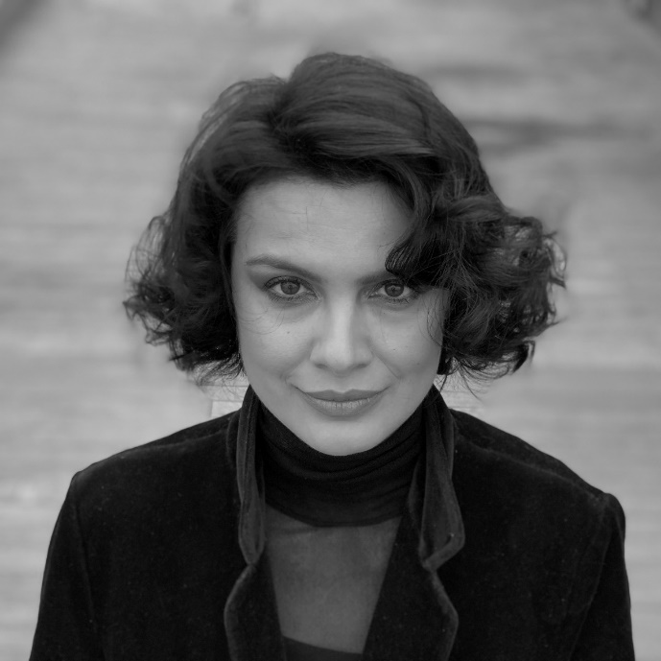
Feride Çetin
Oyuncu
İstanbul’da doğdu. Sinema ve televizyon eğitimi aldı. Reji asistanı, gazeteci, metin yazarı, editör, oyuncu, eğitmen olarak çalıştı. Macera merakı onu Afrika’da Berberileri, Amerika’da Kızılderilileri kovalamaya itti. İletişim Yayınları’ndan “Duyulur Dünyanın Şakası” adlı bir öykü kitabı yayınlandı. 2 Genç Kız, Güzel Günler Göreceğiz, Hatırla Sevgili, Aşk ve Ceza gibi yapımlarla oyuncu olarak tanınan Çetin, tiyatro, sinema ve dizi çalışmalarına devam etmektedir. Ayrıca aylık dergilerde kültür sanat yazıları yazmaktadır. Feride Çetin, Kim Mihri belgeselinde animasyon ile üretilen Mihri karakterinin oyunculuğunu yapıyor.

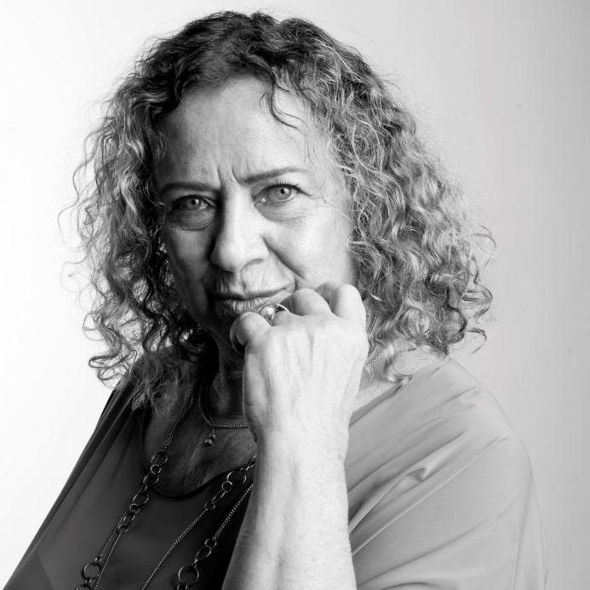
Deniz Türkali
Oyuncu
İstanbul’da doğan oyuncu Deniz Türkali Şişli Koleji’nde lise eğitimini tamamladı.Daha sonra İstanbul Konservatuarı ve Londra’da oyunculuk eğitimi aldı. İlk eşi Ernesto Casalini ile yurt dışında konserler verdi. İyi Bir Yurttaş Aranıyor, Küçük Sevinçler Bulmalıyım, Herşey Satılık, Kutsal Aile (Dario Fo ve Franca Rame), Zelda, Voce Humana (İnsan Sesi “İtalyanca”) adlı tek kişilik oyunlar oynadı. İkinci eşi yönetmen Atıf Yılmaz’la ömrünün nerdeyse yarısını geçirdi. Şarkıcı Zeynep Casalini’nin annesi, yazar Vedat Türkali’nin kızı, şair ve yönetmen Barış Pirhasan’ın ablasıdır. Oyunculuğunun yanı sıra çeşitli dergi ve gazetelere yazılar yazdı. Radyo ve TV programları yaptı. Konuşma Sanatı, Oyunculuk, Yaşam gibi çeşitli konularda dersler ve konferanslar vermeyi de sürdüren Türkali, tiyatronun yanı sıra sinema filmlerinde ve televizyon dizilerinde oynamaya devam ediyor. Deniz Türkali, Kim Mihri belgeseline ressamın sesini arayarak dahil oldu.

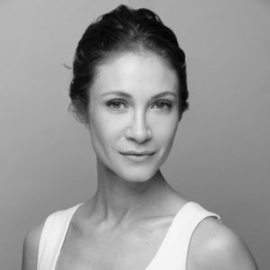
Ece Dizdar
Oyuncu
1981 Yılında Istanbul’da doğdu. Babasının görevi nedeniyle 20 değişik şehir ve ülkede yaşayarak büyüdü. 2003 Yılında Marmara Üniversitesi İletişim Fakültesi’nden, 2006 yılında Londra’da ArtsEd Oyunculuk Akademisi’nden mezun oldu. İngiltere ve Türkiye vatandaşı olan Dizdar iki ülkede de sinema, televizyon, tiyatro ve seslendirme alanlarında çalışmalarını sürdürmektedir. Ece Dizdar Kim Mihri belgeseline ressamın sesini arayarak dahil oldu.

DANIŞMANLAR

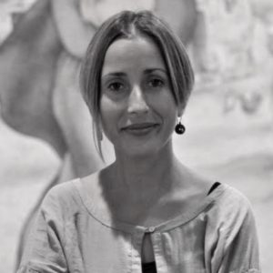
Burcu Pelvanoğlu
Sanat Tarihi Danışmanı
Prof. Dr. Burcu Pelvanoğlu, lisans, yüksek lisans ve doktorasını Mimar Sinan Güzel Sanatlar Üniversitesi’nde tamamladı. Kitapları: Hale Asaf: Türk Resim Sanatında Bir Dönüm Noktası (2007), Batı Uygarlığı Tarihine Teorik Bir Giriş (Hilmi Yavuz ile birlikte, 2008), Hoca Ressamlar Ressam Hocalar: Sanayi-i Nefise’den MSGSÜ’ye Resim Hocaları (2009), Devrim Erbil (2010), Mevlut Akyıldız (2011), Neşet Günal (2012), Meriç Hızal (2012), Füsun Onur (2013) Özdemir Altan (2014), Nejad Devrim (2014). 1980 Sonrası Türkiye’de Sanat: Dönüşümler (2016). Düzenlediği sergiler: Kaotik Metamorfoz (Proje4L, İstanbul, 2010), Hayal ve Hakikat (İstanbul Modern, 2011, Fatmagül Berktay, Levent Çalıkoğlu ve Zeynep İnankur ile bilrikte) Pelvanoğlu, 2003 yılından bu yana Uluslararası Sanat Eleştirmenleri Derneği (Aica Türkiye) üyesidir. Adı geçen derneğin 2005-2008 arasında Başkan Yardımcılığı’nı, 2009-2012 arasında Başkanlığı’nı, 2010-2013 arasında da Uluslararası komitenin Başkan Yardımcılığı’nı yürüten Pelvanoğlu, 2015 yılından bu yana aynı derneğin Sansür Komitesi Başkanı’dır. Pelvanoğlu, 2002 yılından bu yana Mimar Sinan Güzel Sanatlar Üniversitesi Sanat Tarihi Bölümü öğretim üyesidir.

Özlem Gülin Dağoğlu
Uzman Danışman
Sanat tarihçisi Dr. Özlem Gülin Dağoğlu, lisans eğitimini Paris’te Panthéon-Sorbonne’da aldı. Yüksek lisansını ve 2017 yılında en yüksek onur derecesi ile doktorasını Université de Montréal’de tamamladı. Doktora tezi için Türkiye’deki arşivlerin yanı sıra Avrupa ve Amerika’daki arşivlerde Fransızca, İtalyanca, Almanca ve İngilizce dillerinde birincil kaynaklarda araştırma yaparak, Mihri Rasim’in bugüne kadar hazırlanmış en kapsamlı monografisini hazırladı. Terra Foundation for American Art Research Travel Grantgibi uluslararası araştırma bursları ile yürüttüğü araştırmaları, Mihri Rasim’in karanlıkta kalmış dönemlerini ve yönlerini gün ışığına çıkartmaya devam ediyor. Mihri Rasim üzerine A.B.D., Kanada, Avrupa ülkeleri ve Türkiye’de akademik sunumlar ve konuşmalar yaptı, makaleler yayımladı ve podcast kaydetti. Dağoğlu’nun doktora tezinden yola çıkarak 2019 yılında İstanbul’da SALT Galata’da düzenlenen «Mihri: Modern Zamanların Göçebe Ressamı» sergisinin ekibinde yer aldı. Şu anda, sanatçı üzerine kitabını hazırlamaktadır. Mihri Rasim’in yanı sıra, Dağoğlu’nun çalışma alanları Geç Osmanlı ve Erken Cumhuriyet döneminde sanat ve politika, sanat kurumları, milliyetçilik ve cinsiyet, modernizm ve göçmenlikdir. Dağoğlu, Kim Mihri belgeselinde Mihri Rasim odağında Uzman Danışman olarak yer alıyor.
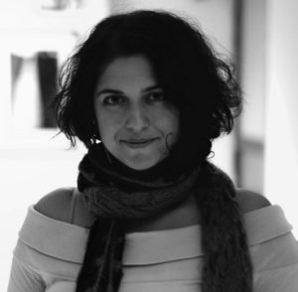
Gülengül Altıntaş
Senaryo Danışmanı
İstanbul Üniversitesi Radyo TV ve Sinema Bölümü’nden mezun olduktan sonra, eğitimine UCLA Extention, Content Creation for Entertainment Media programında devam etti. Kısa film ve video çalışmaları çeşitli festivallerde gösterildi, ödüller aldı. UCLA, NYU Tisch School of Arts ve Macar Film Akademisi hocalarından senaryo dersleri aldı, Türkiye sinemasının usta yönetmenleriyle senaryo çalışmalarına katıldı. İstanbul Bilgi Üniversitesi, Film Televizyon Yüksek Lisans Programında yüksek lisans eğitimini burslu olarak tamamladı. Şu anda Kadir Has Üniversitesi Film ve Drama Yüksek Lisans programında senaryo dersleri veriyor, senaryo danışmanlığı yapıyor ve Türkiye Sineması üzerine doktora çalışmalarını sürdürüyor.

Sevde Erek
Hukuk Danışmanı
İstanbul Bilgi Üniversitesi Hukuk Fakültesi’nden 2012 yılında mezun olan Sevde Erek o tarihten bu yana Türkiye’nin önde gelen hukuk bürolarında avukat olarak çalıştı. 2017 Temmuz ayından beri Özay-Demir Hukuk Bürosu’nda çalışmakta olan Sevde Erek, İstanbul Bilgi Üniversitesi Ekonomi Hukuku bölümünde yüksek lisans eğitimini ağırlıklı olarak Fikir ve Sanat Eserleri Hukuku alanında dersler alarak tamamlamış olup, yüksek lisans eğitimi esnasında Johannes Gutenberg Üniversitesi’nde de basın hukuku, fikir ve sanat eserleri hukuku gibi alanlarda Erasmus Değişim Programı’na katıldı ve yüksek lisans eğitiminin bir kısmına Almanya/Mainz’da devam etti. Aynı zamanda Zeynep Atakan (Zeyno Film) tarafından yürütülen Temel Yapımcılık Atölyesi’ne katılan Sevde Erek, bu atölyede sinema ve yapımcılık üzerine eğitim aldı. Sevde Erek, İstanbul Barosu’na kayıtlı olup, çalışmalarını özellikle fikri mülkiyet ve sinema alanlarında yürütmektedir.
Uğur Şahin
Festival Danışmanı
Uğur Şahin 1983 yılında İstanbul’da doğdu. Üniversitede işletme eğitimi aldı. 2015 yılında “Genç Pehlivanla”r isimli belgeselin uygulayıcı yapımcılığını gerçekleştirdi. Genç Pehlivanlar, 66. Berlin Film Festivali’nde yarıştı ve Generation Klus bölümünde Özel Mansiyon ödülüne değer görüldü. Görev aldığı bir diğer belgesel olan “Hasret”, Arte ve ZDF kanallarında gösterildi. Uğur, 2015 yılında Sarajevo Talent Campus’e, 2021 yılında ise Locarno Industry Academy’ye seçildi. 2017 yılında kurduğu Ninova Films Distribution ile filmler için festival danışmanlığı yapmakta ve Türkiye’den ve tüm dünyadan genç yeteneklerin filmlerini, tüm dağıtım kanalları aracılığıyla en geniş izleyici kitlesi ile buluşturmak için çalışmalarını yürütmektedir.

TASARIMCILAR

Ayşegül İzer
Logo ve Kurumsal Kimlik Tasarımı
İstanbul’da doğdu, 1985 ALU BIH / Sarajevo Güzel Sanatlar Akademisi, Grafik Tasarım Bölümü’nde lisans eğitimini “cum laude-üstün başarı” derecesiyle tamamladı. 1990 MSÜ, GSF Grafik Bölümü’nde, Yüksek Lisans eğitimini tamamladı. 1992 MSÜ, GSF Grafik Bölümü’nde, Sanatta Yeterlik eğitimini tamamladı. 2000 yılında B+ (positive) ismiyle kendi tasarım atölyesini kurdu. 2005 yılında Profesör oldu. 2005-2017 yılları arasında MSGSÜ-GSF- Grafik Tasarım Bölüm Başkanlığı’nı yürüttü. ESTV-Emre Senan Tasarım Vakfı kurucusu ve GMK-Grafikerler Meslek Kuruluşu üyesidir. MSGSÜ Grafik Tasarım Uygulama ve Araştırma Merkezi Yönetim Kurulu üyesidir. UNESCO Türkiye Millî Komisyonu Üniversite Temsilciliği yaptı. İşleri dünya çapında birçok yayında, sergide, koleksiyonda ve müzede yer aldı, seminerler verdi, çalışmalar yönetti, jüri üyelikleri yaptı. Mesleki konularda yazıları yayınlandı. 12 uluslararası ödül kazandı. İtalyanca, İngilizce, Sırpça ve Latince bilmektedir. Kim Mihri Projesi’nin logo ve kurumsal kimliği onun imzasını taşımaktadır.

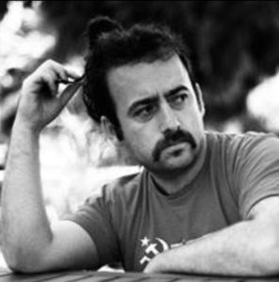
Efe Efeoğlu
Web Tasarımcı
Kendini girişimci ve internet işçisi olarak tarif eden Efe Efeoğlu, 1998 senesinden beri çeşitli alanlarda iş yaptı. Feşmekan ve İstanbul Animasyon Festivali başarılı olan girişimlerindendir. Halen internet sitelerine pazarlama ve strateji desteği vermekte ve web sitesi geliştirmektedir. Kim Mihri web sitesinin tasarımı ve yazılımı Efe Efeoğlu’na aittir.

